Medienmitteilung
Innovative Bioberatung am Arenenberg
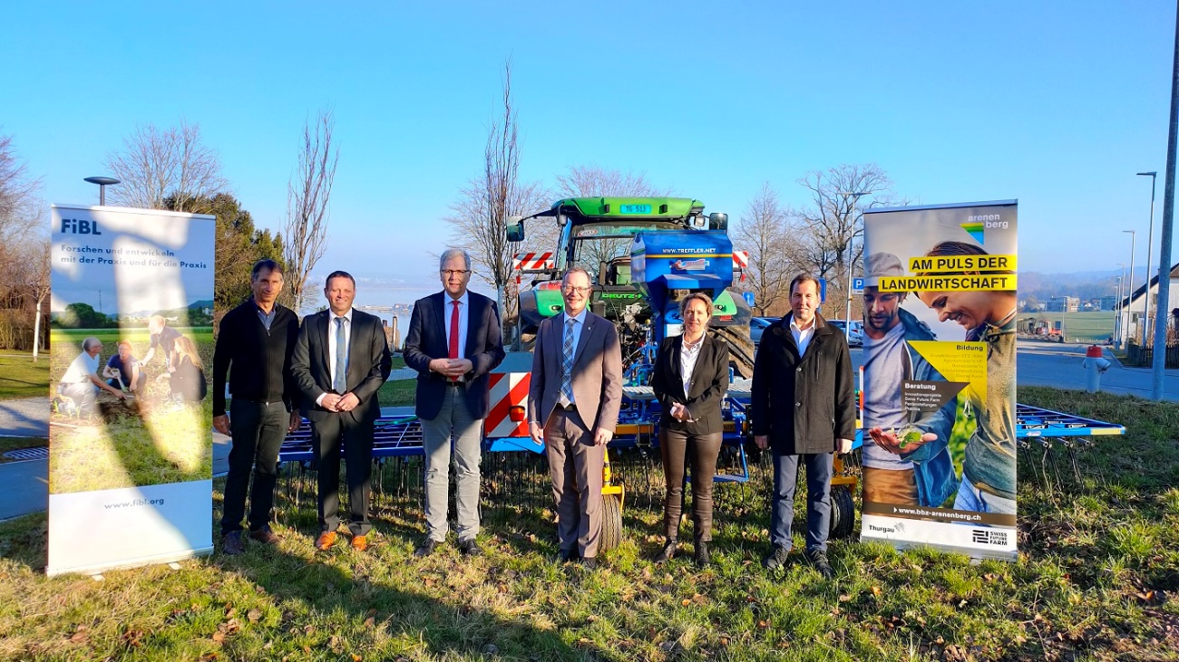

Der Kanton Thurgau und das Forschungsinstitut für biologischen Landbau FiBL haben gestern eine Vereinbarung betreffend des Entwicklungs- und Innovationsprojekts «Bioberatung FiBL-Arenenberg» unterzeichnet. Das Ziel ist es, in der Entwicklung der Methoden des biologischen Landbaus schneller und besser zu werden, entsprechende Erkenntnisse zu erwerben und den Wissenstransfer zu optimieren.
(Arenenberg, 27.01.2022) «Es ist eine grossartige Chance für den Bildungs- und Forschungsstandort und die Landwirtschaft im Kanton Thurgau, dass diese Zusammenarbeit zwischen dem Arenenberg und dem führenden Forschungsinstitut für biologischen Landbau zustande gekommen ist», sagte Regierungsrat Walter Schönholzer, Chef des Departements für Inneres und Volkswirtschaft. Das Projekt startet am 1. April 2022, die Projektdauer beträgt fünf Jahre. Nach einer erfolgreichen Startphase soll das Projekt in die ordentliche Beratungstätigkeit des Arenenberg überführt werden.
Knut Schmidtke, Direktor für Forschung, Extension und Innovation am FiBL fügt hinzu: «Die beiden Organisationen ergänzen sich in idealer Weise. Das FiBL bringt den direkten Zugang zur Forschung und Wissenschaft ein, die Beratungskräfte des Arenenberg ergänzen dies mit ihrem Knowhow im Wissenstransfer sowie den engen Beziehungen zu den Praxisbetrieben, den Organisationen und den Absatzmärkten».
Projektträger sind zu je 50 Prozent das FiBL und die Beratung Landwirtschaft am Arenenberg. Innerhalb des Projektes wird eine Fachperson mit einem Pensum von 80 bis 100 Prozent angestellt, die mit der operativen Umsetzung des Projektes betraut ist. Die strategische Projektführung obliegt einer Steuerungsgruppe, die mit der operativen Projektleitung die Inhalte und Umsetzung der Ziele ausgestaltet und sicherstellt. Die beiden Trägerorganisationen tragen die Lohn- und Lohnnebenkosten je zur Hälfte. Die finanziellen Mittel sind im Budget 2022 und im Finanzplan 2023-2026 des Kanton Thurgau enthalten.

Kulturen, die im Bioanbau anspruchsvoll sind, haben Priorität
Priorität haben bei dieser Zusammenarbeit Beratungsprojekte mit Versuchen, welche einen Fokus auf Kulturen legen, die im Bioanbau auf grosse Herausforderungen stossen, wie zum Beispiel Kartoffeln, Raps oder Zuckerrüben. Bei diesen Produkten sind die Nachfrage und das zusätzliche Wertschöpfungspotenzial gross. Ebenfalls prioritär sind Versuche und Beratungsaktivitäten zur Bodenfruchtbarkeit/Humusaufbau und zum Anbau von Proteinpflanzen für die menschliche Ernährung. Die Erweiterung des Projektes mit Themen und Inhalten zur Tierhaltung, zu den Spezialkulturen (Obst, Beeren, Gemüse, Wein) und zur Nutzung regenerativer Energiequellen (Photovoltaik, Biogas, Pflanzenkohle) ist nach gegenseitiger Absprache möglich.
Die Zusammenarbeit mit nationalen Stellen ist für den Arenenberg und den Kanton Thurgau kein Neuland. Mit der Vereinbarung von 2017 zwischen Agroscope und dem Kanton Thurgau zur Bewirtschaftung des Versuchsbetriebes Tänikon konnte die Zusammenarbeit zwischen einem eidgenössischen Forschungsbetrieb und dem Arenenberg erstmals formell gestartet werden. Kurz darauf folgte das Projekt Swiss Future Farm als Private Public Partnership zwischen Arenenberg und den Partnern GVS Agrar AG und AGCO International. Im Jahr 2020 kam das Innovationsforum Ernährungswirtschaft unter der Federführung des Amtes für Mittel- und Hochschulen mit namhaften Beteiligten (unter anderem der Fachhochschule OST) zustande.
Kontakt
- Seraina Siragna, Leiterin Unternehmenskommunikation und Mediensprecherin FiBL Schweiz, Tel +41 62 865 63 90, E-Mail seraina.siragna@fibl.org
Diese Medienmitteilung im Internet
Sie finden diese Medienmitteilung einschliesslich Bilder im Internet unter www.fibl.org/de/infothek/medien.html.
Über das FiBL
Das Forschungsinstitut für biologischen Landbau FiBL ist eine der weltweit führenden Forschungseinrichtungen im Bereich Biolandwirtschaft. Die Stärken des FiBL sind interdisziplinäre Forschung, gemeinsame Innovationen mit Landwirt*innen und der Lebensmittelbranche sowie ein rascher Wissenstransfer. Der FiBL Gruppe gehören derzeit FiBL Schweiz (gegründet 1973), FiBL Deutschland (2001), FiBL Österreich (2004), ÖMKi (ungarisches Forschungsinstitut für biologischen Landbau, 2011), FiBL Frankreich (2017) und das gemeinsam von den fünf nationalen Instituten getragene FiBL Europe (2017) an. An den verschiedenen Standorten sind rund 300 Mitarbeitende tätig. www.fibl.org

